

R0604 - Relatório Histograma de Água por Economia
O objetivo desta funcionalidade é emitir o histograma de água por economia, possibilitando a geração de histograma na opção de simulação. A opção pode ser acessada via Menu do Sistema, no caminho: GSAN > Relatório > Faturamento > R604 - Relatório Histograma de Água por Economia.
Feito isso, o sistema visualiza a tela de filtro a seguir:

Informamos que os dados exibidos na tela e nos relatórios a seguir são fictícios e não retratam informações de clientes.
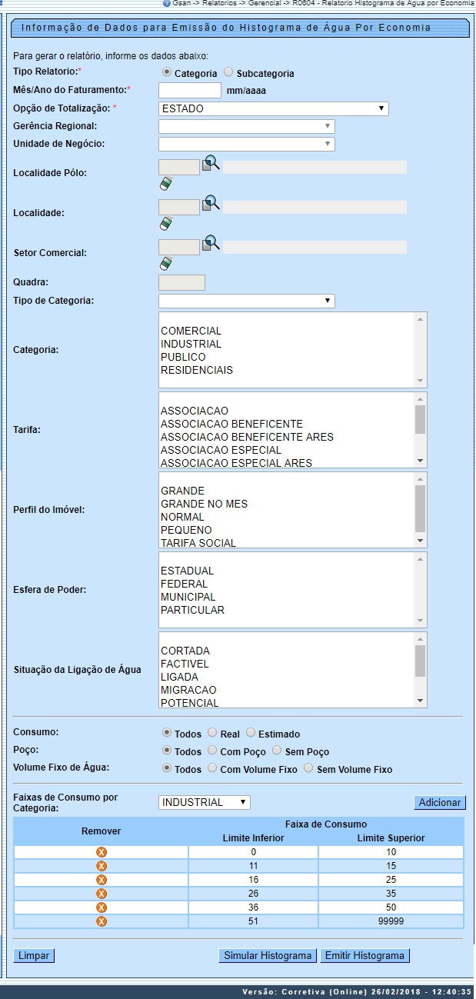
Agora, informe os campos obrigatórios (sinalizados em tela por um asterisco ) e os demais que julgar necessários. Em seguida, clique no botão ou . Para detalhes sobre o preenchimento dos campos, clique AQUI. Os relatórios de emissão e simulação do histograma podem ser vistos aqui, aqui, aqui e aqui.
No campo Faixas de Consumo por Categoria é possível remover ou adicionar os dados do histograma relativos às faixas de consumo por categoria, utilizando, respectivamente, os botões ou .
O sistema fará o cálculo do valor de água, considerando a tarifa associada à vigência de simulação. Para cada faixa do histograma solicitado, a rotina de cálculo será executada para cada consumo por metro cúbico existente na tabela de histograma correspondente à referência informada, determinando o valor de água e gerando o histograma com os valores de água baseados na tarifa de simulação.
No cabeçalho do relatório, será indicado que a emissão corresponde a um histograma de simulação, bem como o instante da última alteração realizada na tabela de tarifas de simulação. Antes, o sistema efetua algumas validações:
- Verificar existência de dados para o ano/mês de referência retornado:
  - Caso não existam dados do histograma de água para o ano/mês de referência retornado, o sistema exibe a mensagem: Não existem dados do Histograma de Água para o mês << mês/ano referência retornado >>.
- Verificar retorno de tipo de categoria:
  - Caso nenhum tipo de categoria seja informado, o sistema seleciona todos os tipos de categoria.
- Verificar retorno de categorias:
  - Caso nenhuma categoria seja informada, o sistema seleciona todas as categorias.
- Verificar retorno de tarifas:
  - Caso nenhuma tarifa seja informada, o sistema seleciona todas as tarifas.
- Verificar retorno de perfis de imóvel:
  - Caso nenhum perfil de imóvel seja informado, o sistema seleciona todos os perfis.
- Verificar retorno de esferas de poder:
  - Caso nenhuma esfera de poder seja informada, o sistema seleciona todas as esferas de poder.
- Verificar retorno de situações de ligação de água:
  - Caso nenhuma situação de ligação de água seja informada, o sistema seleciona todas as situações de ligação de água.
- Nenhum registro encontrado:
  - Caso a busca não retorne nenhum registro para nenhum totalizador, o sistema exibe a mensagem: A pesquisa não retornou nenhum resultado.
- Nenhum consumo na faixa:
  - Caso nenhum consumo se enquadre na faixa, o sistema gera os dados do histograma para a faixa na lista de dados do histograma por faixa de consumo, para a categoria com os valores zerados, em razão da necessidade de imprimir a faixa de consumo.

MODELO DO RELATÓRIO: ANÁLISE DE CONSUMO DE ÁGUA POR ECONOMIA - Categoria
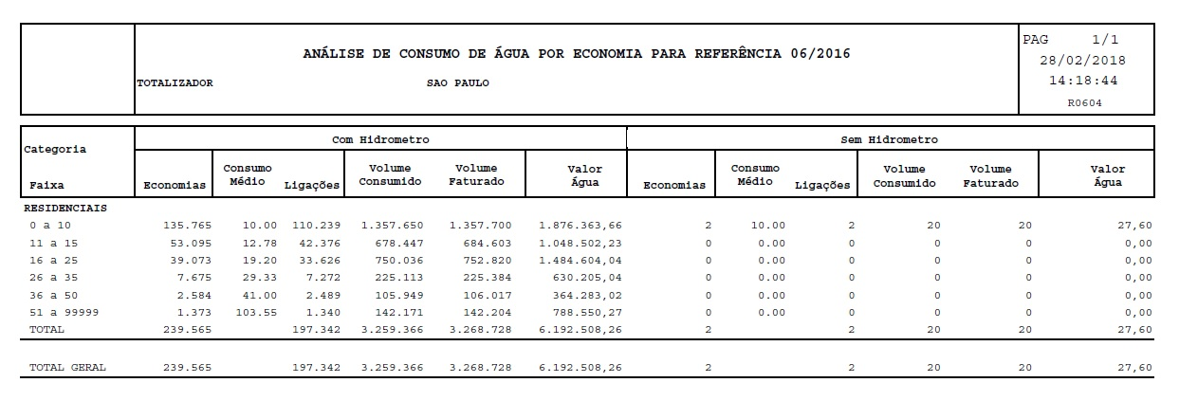

MODELO DO RELATÓRIO: ANÁLISE DE CONSUMO DE ÁGUA POR ECONOMIA COM TARIFA DE SIMULAÇÃO - Categoria
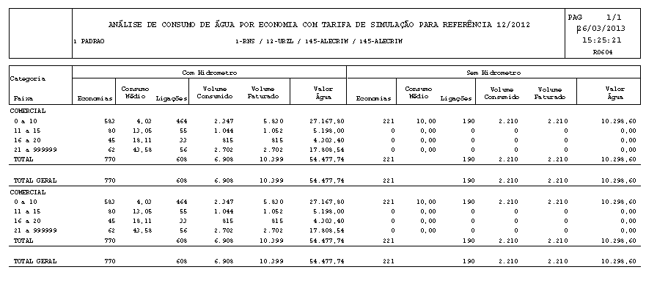

MODELO DO RELATÓRIO: ANÁLISE DE CONSUMO DE ÁGUA POR ECONOMIA COM TARIFA DE SIMULAÇÃO - Subcategoria
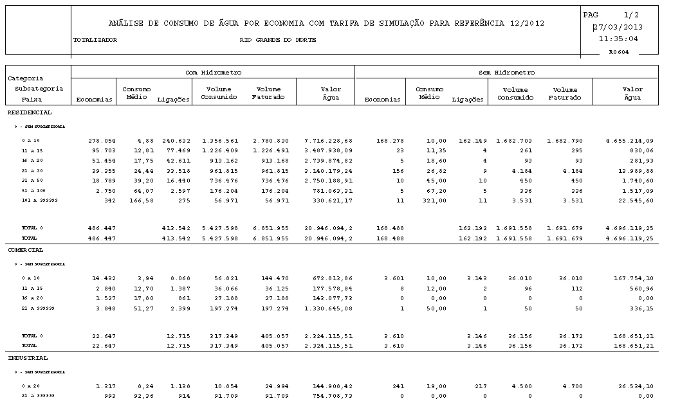

MODELO DO RELATÓRIO: ANÁLISE DE CONSUMO DE ÁGUA POR ECONOMIA - Subcategoria
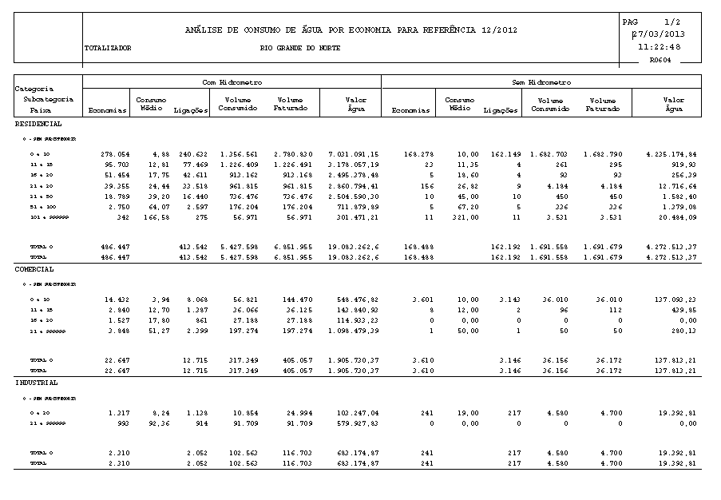

Preenchimento dos Campos
Campo | Preenchimento dos Campos
Tipo Relatório | Campo obrigatório - Selecione uma das opções: Categoria ou Subcategoria para que os dados do relatório sejam agrupados conforme a opção escolhida.
Mês/Ano do Faturamento | Campo obrigatório - Informe o mês e o ano, no formato mm/aaaa, para geração do histograma.
Opção de Totalização | Campo obrigatório - Selecione uma das opções disponibilizadas pelo sistema para tatalização do relatório.
Gerência Regional | Selecione uma das opções disponibilizadas pelo sistema.  Este campo poderá ficar bloqueado, dependendo da opção de totalização selecionada no campo Opção de Totalização.
Unidade de Negócio | Selecione uma das opções disponibilizadas pelo sistema.  Este campo poderá ficar bloqueado, dependendo da opção de totalização selecionada no campo Opção de Totalização.
Localidade Polo | Informe o código da localidade polo, ou clique no botão , link Pesquisar Elo Pólo, para selecionar a localidade desejada. O nome da localidade será exibida no campo ao lado.  Para apagar o conteúdo do campo, clique no botão ao lado do campo em exibição.  Este campo poderá ficar bloqueado, dependendo da opção de totalização selecionada no campo Opção de Totalização.
Localidade | Informe o código da localidade, ou clique no botão , link Pesquisar Localidade, para selecionar a localidade desejada. O nome da localidade será exibida no campo ao lado.  Para apagar o conteúdo do campo, clique no botão ao lado do campo em exibição.  Este campo poderá ficar bloqueado, dependendo da opção de totalização selecionada no campo Opção de Totalização.
Setor Comercial | Informe o código do setor comercial, ou clique no botão , link Pesquisar Setor Comercial, para selecionar o setor desejado. O nome do setor será exibido no campo ao lado.  Para apagar o conteúdo do campo, clique no botão ao lado do campo em exibição.  Este campo poderá ficar bloqueado, dependendo da opção de totalização selecionada no campo Opção de Totalização.
Quadra | Informe a quadra no imóvel.  Este campo poderá ficar bloqueado, dependendo da opção de totalização selecionada no campo Opção de Totalização.
Tipo de Categoria | Selecione uma das opções disponibilizadas pelo sistema.
Categoria | Selecione uma das opções de categoria, clicando sobre o item desejado.  Para selecionar mais de um item, mantenha a tecla Ctrl pressionada e clique sobre os demais itens desejados.  Estas opções ficarão indisponíveis quando a opção utilizada no campo Tipo Relatório for igual a Subcategoria.
Tarifa | Selecione uma das opções de tarifa, clicando sobre o item desejado.  Para selecionar mais de um item, mantenha a tecla Ctrl pressionada e clique sobre os demais itens desejados.
Perfil do Imóvel | Selecione uma das opções de perfil do imóvel, clicando sobre o item desejado.  Para selecionar mais de um item, mantenha a tecla Ctrl pressionada e clique sobre os demais itens desejados.
Esfera de Poder | Selecione uma das opções de esfera de poder, clicando sobre o item desejado.  Para selecionar mais de um item, mantenha a tecla Ctrl pressionada e clique sobre os demais itens desejados.
Situação da Ligação de Água | Selecione uma das opções referente à situação da ligação de água, clicando sobre o item desejado.  Para selecionar mais de um item, mantenha a tecla Ctrl pressionada e clique sobre os demais itens desejados.
Consumo | Selecione uma das opções abaixo para geração do relatório:  Todos - Considera os consumos Real e Estimado.  Real - Considera apenas o consumo Real para geração do relatório.  Estimado - Considera apenas o consumo Estimado para geração do relatório.
Poço | Selecione uma das opções abaixo para geração do relatório:  Todos - Considera as ligações Com Poço e Sem Poço.  Com Poço - Considera apenas as ligações Com Poço para geração do relatório.  Sem Poço - Considera apenas as ligações Sem Poço para geração do relatório.
Volume Fixo de Água | Selecione uma das opções abaixo para geração do relatório:  Todos - Considera os consumos Com Volume Fixo e Sem Volume Fixo.  Com Volume Fixo - Considera apenas o consumo Com Volume Fixo para geração do relatório.  Sem Volume Fixo - Considera apenas o consumo Sem Volume Fixo para geração do relatório.
Faixas de Consumo por Categoria | Selecione uma das opções disponibilizadas pelo sistema.  Para cada categoria selecionada é permitida adicionar faixa de consumo (limite inferior e limite superior), clicando no botão .  Esta operação pode ser repetida quantas vezes julgar necessárias.  Para remover uma faixa cadastrada, clique no botão correspondente.

Funcionalidade dos Botões
Botão | Descrição da Funcionalidade
 | Ao clicar neste botão, o sistema permite consultar um dado nas bases de dados.
 | Ao clicar neste botão, o sistema apaga o conteúdo do campo em exibição.
 | Ao clicar neste botão, o sistema permite adicionar um item referente à faixa de consumo.
 | Ao clicar neste botão, o sistema remove um item referente à faixa de consumo cadastrada.
 | Ao clicar neste botão, o sistema limpa o conteúdo dos campos na tela.
 | Ao clicar neste botão, o sistema comanda a geração do relatório de histograma com tarifa de simulação - ANÁLISE DE CONSUMO DE ÁGUA POR ECONOMIA COM TARIFA DE SIMULAÇÃO.
 | Ao clicar neste botão, o sistema comanda a geração do relatório de histograma - ANÁLISE DE CONSUMO DE ÁGUA POR ECONOMIA.

Referências
Relatórios

Termos Principais
Relatórios
Clique aqui para retornar ao Menu Principal do GSAN

